**Рекомендации педагогам по профилактике правонарушений среди учащихся.**

*Система профилактики правонарушений и преступлений включает в себя следующие компоненты:*

1. Выявление учащихся «группы риска».
2. Диагностику структуры личности учащихся определение причин отклоняющегося поведения.
3. Устранение причин отклонений в поведении несовершеннолетнего:

– изменение характера личных отношений воспитанников со сверстниками и взрослыми;

– вовлечение «трудных» учащихся в различные виды положительной деятельности;

– изменение условий семейного воспитания.

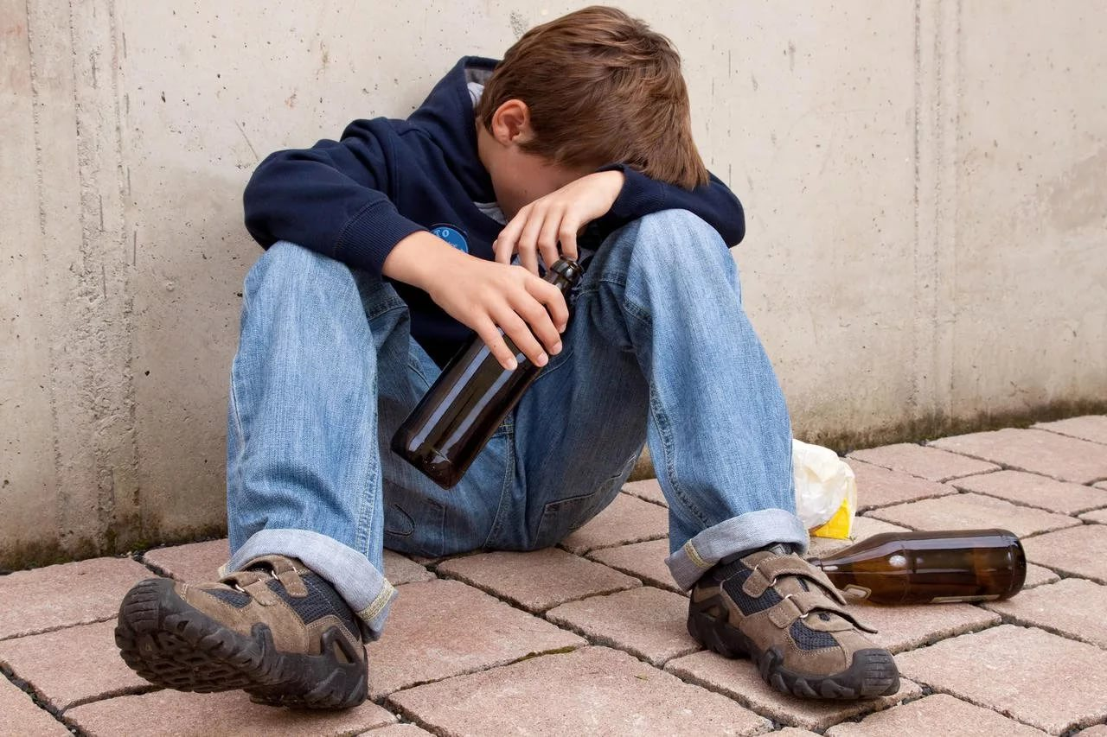

1. Работа по профилактике правонарушений и преступлений среди учащихся.

*Наиболее распространенными педагогическими ошибками и недочетами являются:*

1. Незнание или слабое знание особенностей учащегося, условий его жизни, семейного воспитания.
2. Неумение или нежелание педагогов учитывать психологические и индивидуальные особенности учащегося.
3. Неверие в духовные и физические возможности учащегося.
4. Неправильное отношение к учащимся.
5. Отсутствие должного контроля за учебой и поведением учащегося.
6. Несоблюдение требований к учащемуся: и единства требований к нему со стороны старших (педагогов, родителей).
7. Злоупотребление прямыми назойливыми назиданиями.
8. Неуважение личности учащегося, его достоинства.
9. Грубое пренебрежительное отношение старших (педагогов, родителей) к учащемуся.
10. Несоблюдение преемственных связей в воспитании и перевоспитании учащихся..

*Педагог в своей работе может использовать следующие формы работы с учащимися девиантного поведения:*

* Индивидуальное беседы с учащимися.
* Посещение учащихся на дому. Знакомство с условиями жизни
* Приглашение родителей,   в  учреждение образования  с  целью  ознакомления  с успеваемостью, поведением учащегося.
* Следить за чтением в библиотеке, рекомендовать для чтения специальную литературу.
* Пропаганда законов работниками прокуратуры, милиции, ИДИ (лекции, бесед, встречи, кинофильмы и др.),
* Приглашать   работников   милиции   для   бесед   с   учащимися (общие беседы, индивидуально с учащимися)
* Закрепить за особо трудными учащимися членов родительского комитета.
* Вовлекать учащихся в общественную жизнь класса, учреждения образования. Дать постоянное поручение.
* Помочь учащимся найти дело по душе: секция, факультатив и т.д.
* В случае нарушений дисциплины приглашать учащихся на заседания совета профилактики для обсуждения успеваемости и поведения.

*Памятка для педагогов по организации профилактической деятельности в учреждении образования:*

Необходимо ясно сформулировать взрослеющему человеку его права и обязанности, определить круг видов деятельности, которые ему разрешены и доступны, и ответственность за них. Быть терпеливым и помнить, что для того, чтобы избавиться от нежелательных привычек, нужно время.

В конфликтных ситуациях не стараться одержать победу любой ценой – педагог тоже имеет право менять взгляды, он не застрахован от ошибок, кое в чем можно и уступить.

Действовать только тактично.

Выслушивать все, реагируя позже, выбрав подходящий момент, без раздражения, высказывая свое мнение, вносить поправки в услышанное.

Быть самокритичным, принципиальным, стараться настолько укрепить доверие учащегося, чтобы он делился с педагогом своими проблемами.

Не пытаться загнать учащегося в угол, поставить в затруднительное положение.

Стараться соблюдать принцип: чем больше мы уважаем человека, тем выше наши требования к нему.

Требуя что-то от учащихся, нельзя торговаться.

В личных беседах усиливать целенаправленную жизненную ориентацию учащихся.

Навести такой порядок в своем коллективе, чтобы ребята видели в педагоге стабильную точку опоры – уверенность в жизни.

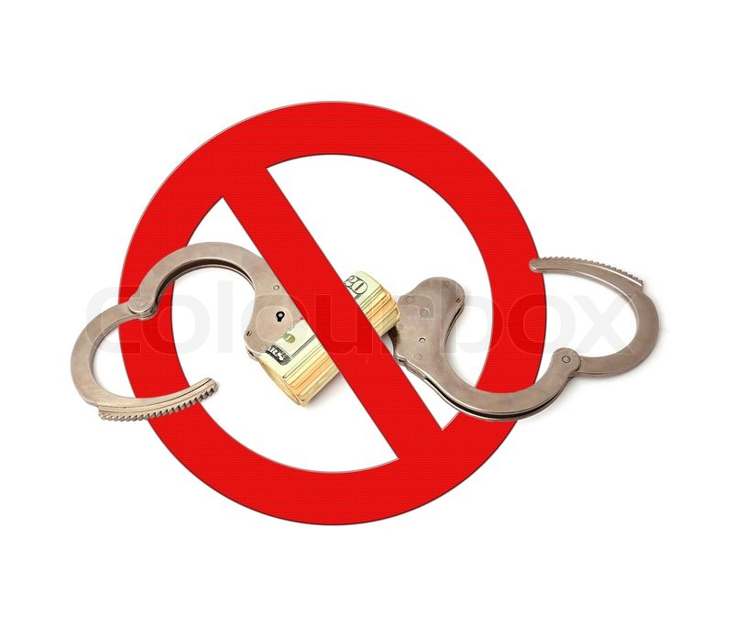

**Государственное учреждения образования**

**«Кормянский районный социально-педагогический центр»**

**БУКЛЕТ**

***(для педагогов)***

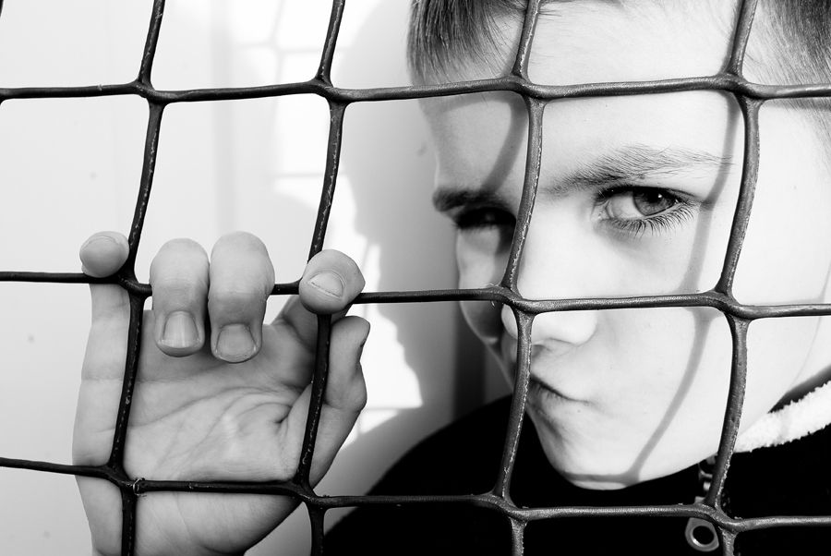

***ПРОФИЛАКТИКА ПРЕСТУПЛЕНИЙ***

***СРЕДИ ДЕТЕЙ И ПОДРОСТКОВ***

**г.п. Корма**